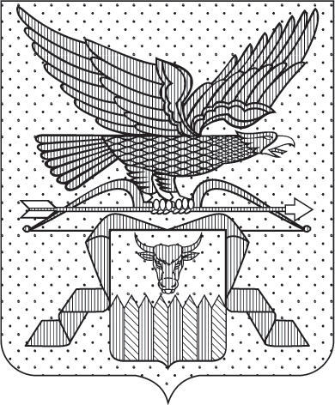

ПРАВИТЕЛЬСТВО ЗАБАЙКАЛЬСКОГО КРАЯ

ПОСТАНОВЛЕНИЕ

г. Чита

О внесении изменений в пункты 12¹ и 12² постановления
Правительства Забайкальского края от 23 сентября 2025 года № 518
«О некоторых вопросах государственного управления»

Правительство Забайкальского края постановляет:

Внести в постановление Правительства Забайкальского края
от 23 сентября 2025 года № 518 «О некоторых вопросах государственного управления» (с изменениями, внесенными постановлением Правительства Забайкальского края от 1 ноября 2025 года № 624) следующие изменения:
1) в пункте 12¹:
а) слова «Министерство природных ресурсов Забайкальского края» заменить словами «исполнительный орган, указанный в пункте 1 настоящего постановления,»;
б) слово «финансовых» заменить словом «бюджетных»;
2) в пункте 12² слово «финансовых» заменить словом «бюджетных».

Исполняющий обязанности
первого заместителя
председателя Правительства
Забайкальского края Б.Б.Батомункуев

